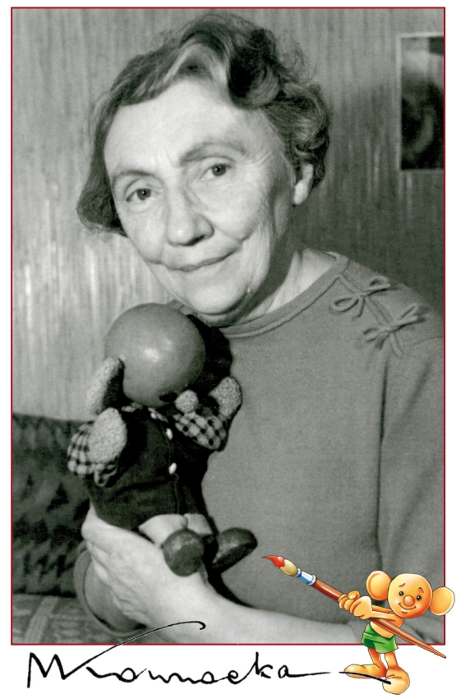
Maria Kownacka
11.09.1894-27.02.1982
Pisarka i tłumaczka polska, urodziła się 11 września 1894 w Słupie niedaleko Kutna, zmarła 27 lutego 1982 w Warszawie. Autorka "Plastusiowego pamiętnika" i "Rogasia z Doliny Roztoki".
Maria Kownacka została odznaczona między innymi srebrnym Krzyżem Zasługi (1948), Krzyżem Oficerskim Orderu Odrodzenia Polski (1952), Medalem Komisji Edukacji Narodowej (1975), a także szczególnie cennymi, bo przyznanymi jej przez młodych czytelników nagrodami Order Uśmiechu (1971) i Orle Pióro (1978). Dzieci doceniły jej przekonanie, że w trudnych czasach najważniejsze, to wywołać na twarzy uśmiech.
"...Po wyjątkowo ciężkim, osieroconym dzieciństwie i młodości, nigdy nie podaję dzieciom rzeczy smutnych. (...) wszystko co piszę, staram się utrzymać w jasnych kolorach, tak, żeby na dziecięcej buzi wywołać uśmiech..." – mówiła pisarka.
Maria Kownacka zmarła w Warszawie w 1982 roku. Została pochowana na warszawskich Powązkach, a jej grób zdobi figurka Plastusia.

https://zajecia3.jimdo.com/klasa-iii-b/edukacja-polonistyczna/kajtkowe-przygody/

,,O tłustym ślimaku i o fiknięciu koziołka, o sejmie bocianów i co było na nim”
- Jak nazywa się główny bohater omawianej przez nas lektury?
a)Wojtek
b) Kajtuś
c) Antek
- Jakim ptakiem jest Kajtuś?
- wróblem
- sikorką
- bocianem
- Kto drżał przed dziobem Kajtka?
a)rodzina Orczyków
b) Bukiet
c) kury, gęsi i psy od sąsiadów
- Z kim na podwórku nie lubił się zadawać Kajtek?
- Bukietem
- Babcią
- Antkiem
- Gdzie przyszedł na świat bocian Kajtek?
- W gnieździe na kominie
- W gnieździe na zielonej łące
- W gnieździe na wysokiej topoli
- Ile rodzeństwa miał Kajtek?
- Nie miał rodzeństwa
- Miał brata i siostrę
- Miał dwóch braci
- Co przynosili rodzice do gniazda?
- Pasikoniki, chrabąszcze, ślimaki, żaby i myszy
- Motyle, pszczoły, mrówki i pająki
- Jabłka, gruszki, śliwki i czereśnie
- Jak Kajtuś traktował swoje rodzeństwo?
- Był dla nich bardzo miły i dobry.
- Dzielił się z nimi jedzeniem.
- Zabierał jedzenie rodzeństwu.
- Jakie cechy charakteru spowodowały, że Kajtek wypadł z gniazda?
- Dobroć i bezinteresowność.
- Zachłanność, zuchwałość i egoizm.
- Empatyczność i uczuciowość.
- Jak rodzice Kajtka reagowali na jego zachowanie?
- Chwalili go
- Byli z niego dumni
- Byli oburzeni.
- Kto pomógł wróć Kajtkowi do gniazda?
- rodzeństwo
- mama i tata
- ludzie z gospodarstwa
- O jakim dniu klekotał tata Kajtka?
- Dzień św. Floriana
- Dzień św. Krzysztofa
- Dzień św. Bartłomieja

* Na św. Bartłomieja odlatują bociany…

24 sierpnia według staropolskich przysłów jest umownym dniem odlotu bocianów do Afryki. Ludowe przysłowie mówi: Na Bartłomieja Apostoła bocian do drogi dzieci woła. W tym dniu również w Kościele katolickim obchodzone jest święto liturgiczne św. Bartłomieja. Jest on patronem wielu rzemieślników m.in.: rzeźników, szewców, górników, krawców, piekarzy. Ponadto jest uważany za patrona bartników, pasterzy, właścicieli winnic, grzybiarzy i rolników.
Co roku przed odlotem w połowie sierpnia bocianie stada gromadzą się na polach i łąkach w duże grupy zwane sejmikami. W skład takich sejmików w większości wchodzą ptaki dorosłe, gdyż młode najczęściej wylatują kilka dni wcześniej.

- Gdzie zebrał się bociani sejm?
- Na zielonej łączce
- Na zielonej górce
- W dole rzeki
- Dlaczego Kajtek został sam?
- Nie chciał lecieć do Afryki.
- Chciał zostać w gospodarstwie u Orczyków.
- Brakowało mu sił do odlotu.
- Wytłumacz znaczenie słów „”rosnąć jak na drożdżach””.
- Zajadać się drożdżami
- Rosnąć bardzo wolno.
- Rosnąć bardzo szybko.
- Rozwińcie zdanie : Bocian leci.
- Do podanych rzeczowników dopiszcie po 3 przymiotniki.
Bocian -–
Podwórko -–
Ptaki –-

- W 5-10 zdaniach opisz bociana. Wykorzystaj tekst oraz poniższą ilustrację.
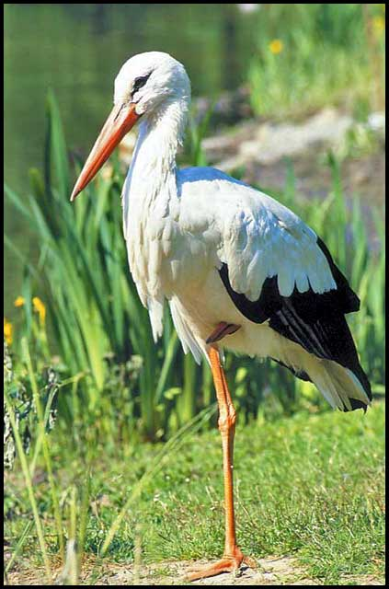
Gdy masz plan, dasz radę zrobić go sam!:)

Klucz odpowiedzi
- B
- C
- C
- A
- C
- B
- A
- C
- B
- C
- C
- C
- A
- C
- C

Zad. 1
W stawie pływało 75 żab. Bociany, które przyfrunęły nad staw zjadły 38 żab. Ile żab zostało w stawie?
Zapisz obliczenie i odpowiedź.
Zad. 2 Kajtek spacerował po łące 2 kwadranse. Ile to minut? Zapisz obliczenie i odpowiedź.
Zad.3 Dzieci przygotowały dla bociana ucztę smaków. Ułożyły je w 3 rzędach, w każdym po 8 ślimaków. Ile ślimaków dostał Kajtek? Zapisz obliczenia i odpowiedź.
Zad.4
Antek zasadził 36 krzaków pomidorów. Krzewy zostały zasadzone równo w 6 rzędach. Ile krzewów zostało zasadzonych w jednym rzędzie? Zapisz obliczenia i odpowiedź.
Zad. 5
Na podwórku u Orczyków spacerowało 27 kur, 5 gęsi, 13 kaczek , 1 kogut i Bukiet. Ile ptaków spacerowało na podwórku? ? Zapisz obliczenia i odpowiedź.
Zad. 6
Kury w kurniku mają przydzielone do spania 6 grzęd. Na każdej grzędzie wieczorem zasiada 7 kur. Ile kur zasypia w kurniku? ? Zapisz obliczenia i odpowiedź.
Zad.7
Kury w ciągu jednego dnia zniosły 27 jaj. Oblicz, ile kur zniosło jajka skoro wiadomo, że każda kura zniosła po 3 jajka. ? Zapisz obliczenia i odpowiedź.
Zad.8
Ile wynosi iloraz liczb 42 i 7?
Zad.9
Jaka liczba składa się z : 3 setek, 5 dziesiątek i 3 jedności?
Zad. 10
Latem o godzinie 13.00 temperatura na dworze wynosiła 25 C. Wieczorem była o 7 C niższa. Jaką temperaturę wskazywał termometr wieczorem? Zapisz obliczenia i odpowiedź.
Zad. 11
Żabka w drodze do domu pokonała odległość 1 metra. Ile skoków musi wykonać żabka, jeśli wiesz, że jednym swoim skokiem pokonuje odległość 4 cm. Zaznacz skoki na osi liczbowej. Zapisz obliczenia i odpowiedź.

Zad.12
Wybieg dla kur w gospodarstwie Orczyków ma kształt kwadratu o długości boku 9 metrów. Antek chce go ogrodzić siatką metalową. Ile metrów siatki na to ogrodzenie potrzebuje gospodarz? Zapisz obliczenia i odpowiedź.
Zad.13
Trzy grupy bocianów odleciały do ciepłych krajów. Każdy klucz wybrał inną trasę lotu. Na podstawie rysunku oblicz długość każdej trasy i ustal, który z kluczy pokonał najkrótszą trasę , a który najdłuższą?
1 klucz

250 km 300 km
200 km

2 klucz

270 km 120km 200 km

3 klucz

300 km

500 km 200km

Zad. 14
Antek zebrał 61 kg grzybów, a babcia o 24 kg mniej. Ile kilogramów grzybów zebrała babcia? Zapisz obliczenia i odpowiedź.
Zad.15
Z łąki zeszło stado gęsi. Gąsiorów było o 16 więcej niż gęsi. Ile było wszystkich gęsi, jeśli stado liczyło 34 sztuk?

Zał. 1
„O tłustym ślimaku i fiknięciu koziołka, o sejmie bocianim i co było na nim”

Nazywam się Kajtuś. Mam długie, czerwone nogi, biały kubrak z czarnymi wyłogami, no i potężny, mocny, czerwony dziób.
Przed moim dziobem drży całe nasze podwórko i wszyscy nieproszeni goście, to jest kury, gęsi i psy od sąsiadów. Tylko z jednym Bukietem wolę się nie zadawać, bo to jest pies bez wychowania i nie umie się grzecznie obchodzić z takim bocianem jak ja.
Pewno was dziwi, dlaczego bocian gospodaruje na wiejskim podwórku zamiast łapać żaby na łące albo węże i jaszczurki w dalekim, ciepłym kraju!...
To jest bardzo żałosna historia!... Przyszedłem na świat w pięknym, rozłożystym gnieździe ze starej brony, na wysokiej topoli rosnącej w zagrodzie u Orczyków. Byłem największy i najsilniejszy z trojga rodzeństwa, a głodny zawsze jak wilk.
Ciągle wołałem:-Jeść! … Jeść!... Jeść! … Gdybym mógł, połknąłbym całą zagrodę razem z naszą topolą… rodzice przynosili nam go gniazda kłaczek trawy i na obrusik wykładali z wolna – pasikoniki, chrabąszcze, ślimaki, a nawet żaby i myszy – upolowane na łące. To była prawdziwa uczta. Ale mnie zawsze wszystkiego było mało.
-Jeść! … Jeść!...- wołałem bez ustanku. Rosłem jak na drożdżach, byłem coraz mocniejszy. Zacząłem wyrywać kąski bratu i siostrze, za co rodzice klekotali na mnie z oburzeniem. Jednego rana przyniosła matka tłustego ślimaka. Brat pochwycił go dziobem, wygiął szyję i oczy przymknął, żeby połknąć smaczny kąsek. Rzuciłem się na niego:-Oddawaj mi to zaraz, niedołęgo!... Wbiłem nogi w brzeg gniazda i szarpnąłem z całej siły. Brat słabszy był ode mnie, puścił zdobycz, a ja razem ze ślimakiem fiknąłem koziołka i stoczyłem się między gałęziami na murawę podwórka. Jak długo tam leżałem, nie wiem. Naraz usłyszałem na sobą głosik:
- Ojej! Bocianek wyleciał z gniazda!
W głowie mi się kręciło, byłem ogłuszony. Schwyciły mnie czyjeś ręce i ktoś powiedział:- Nie ma chyba nic złamanego. Jeszcze dziób ma czarny, nogi szare i krótkie – młody, może się wyleczy! Dawajcie drabinę, trzeba go włożyć z powrotem do gniazda!
Po chwili siedziałem już w gnieździe, ale osowiały i smutny. Prawe skrzydło bolało mnie mocno i długo, musiało być nadpęknięte, bo potłukłem się porządnie. Przestałem już tak szybko rosnąć. Chociaż w sierpniu moje czarne nogi i dziób zaczęły czerwienieć jak u moich braci, to i tak z najsilniejszego byłem teraz najsłabszy w gnieździe.
Nadszedł dzień świętego Bartłomieja. Ważny dzień dla bocianów. O tym dniu od dawna ojciec wieczorami klekotał.
Na dalekiej zielonej łące zebrał się wielki sejm bociani. Pełno tam było klekotu, podskoków, wspólnych oblotów. Moi rówieśnicy, młode bociany, popisywały się sztuką latania. Ale mnie nie wychodziło… Brakowało mi sił…
Wszyscy moi bracia odlecieli drugiego dnia o świcie, a ja zostałem sam. Cóż było robić!...

Zał. 2
1 | 2 | 3
4 | 5 | 6
7 | 8 | 9
10 | 11 | 12
13 | 14 | 15

Zał. 3
http://sokolka-powiat.pl/2016/08/25/na-sw-bartlomieja-odlatuja-bociany/
https://zajecia3.jimdo.com/klasa-iii-b/edukacja-polonistyczna/kajtkowe-przygody/
https://pl.wikipedia.org/wiki/Maria_Kownacka
http://migra.wsm.pl/muzeum-o-m-k/

SCENARIUSZ ZAJĘĆ Z EDUKACJI POLONISTYCZNEJ W KLASIE IIa
PROWADZĄCA : Paulina Łapeta
Data: 221.05.19 r.
BLOK TEMATYCZNY: Rodzina – nasze miejsce na ziemi.
TEMAT ZAJĘĆ : „Nowe przygody Kajtka” M. Kownacka – opis bohatera literackiego.

CEL GŁÓWNY: Kształtowanie umiejętności odbioru wypowiedzi i wykorzystywanie zawartych w nich informacji.
Rozbudzanie zainteresowań czytelniczych uczniów, rozwijanie umiejętność czytania ze zrozumieniem, poznanie polskiej literatury dla dzieci, r
CELE SZCZEGÓŁOWE (uczeń):
- sprawnie czyta ze zrozumieniem tekst głośno i cicho;
- odpowiada na pytania w oparciu o tekst
- określa temat i główną myśl tekstu oraz rozpoznaje jego formę gatunkową;
- wyciąga wnioski wynikające z przesłanek w tekście;
- tworzy plan opisu bohatera i na jego podstawie pisze opis ;
- sprawnie rozwiązuje zadania tekstowe;
- współpracuje z rówieśnikami;
METODY:
• praca z tekstem
• metoda plakatu
FORMY:
• indywidualna
• grupowa
ŚRODKI DYDAKTYCZNE: pierwszy rozdział „Nowe przygody Kajtka” M. Kownacka, quiz, karty pracy, prezentacja ppt., arkusze papieru

Przebieg zajęć:
- Powitanie.
- Przedstawienie kluczowych zagadnień:
* M. Kownacka – „Nowe przygody Kajtka”
* Jak wygląda i jaki jest Kajtek? –mapa myśli
* Matematyczne niespodzianki Kajtka.
3. Dzieci wspólnie czytają pierwszy rozdział książki. - Krótka rozmowa na temat przeczytanego tekstu.
4. Sprawdzanie zrozumienia przeczytanego tekstu – test na tablicy interaktywnej.
5. Indywidulane rozwiązanie zadania 16 i 17 przez uczniów w zeszytach.
6. Tworzenie planu opisu bociana Kajtka – mapa myśli , praca w grupach.
7. Samodzielne redagowanie opisu przy wykorzystaniu m.in. informacji zapisanych na tablicy, tekstu.
8.Głośne odczytywanie przez dzieci opisów.
9. Wykonanie zadań matematycznych indywidualnie przez każdego ucznia.
10.Podsumowanie i ocena zajęć. – „zdania podsumowujące”.
Zadanie uczniów jest dokończenie zdań:
- Najciekawsze dla mnie dziś …
- Najłatwiejsze dla nie dziś było…
- Najtrudniejsze dla mnie dziś bylo…
11. Praca plastyczna - portret Kajtka.

